Spring-data-jpa訪問資料庫
而在實際的專案開發中，最基本的資料庫操作不外乎「CRUD」，而這些操作除了資料表名稱和結構不同外，其語法都是類似的，開發人員需要寫大量類似而枯燥的語法來完成業務邏輯。

為了解決這些大量枯燥的資料操作語法，我們可以使用ORM框架，比如：Hibernate。通過整合Hibernate之後，我們以操作Java實體的方式最終將資料改變映射到資料庫表中。

為了解決抽象各個Java實體基本的「CRUD」操作，我們通常會以泛型的方式封裝一個模板Dao來進行抽像簡化，但是這樣依然不是很方便，我們需要針對每個實體編寫一個繼承自泛型模板Dao的接口，再編寫該接口的實現。雖然一些基礎的資料訪問已經可以得到很好的複用，但是在代碼結構上針對每個實體都會有一堆Dao的接口和實現。

由於模板Dao的實現，使得這些具體實體的Dao層已經變的非常”薄”，有一些具體實體的Dao實現可能完全就是對模板Dao的簡單代理，並且往往這樣的實現類可能會出現在很多實體上。 Spring-data-jpa的出現正可以讓這樣一個已經很”薄”的資料訪問層變成只是一層接口的編寫方式。

「CRUD」表示：(Create)、讀取(Read)、更新(Update)、刪除(Delete)

簡單介紹
JPA是Java Persistence API的簡寫，是官方提出的一種ORM規範！

JPA規範，都在包路徑：javax.persistence.*下，像一些常用的如：@Entity、@Id及@Transient都在此路徑下。這些也是一些現在市面上常用的ORM一些約定俗成的註解了。

Spring Data JPA是Spring基於Hibernate開發的一個JPA框架。可以極大的簡化JPA的寫法，可以在幾乎不用寫具體代碼的情況下，實現對資料的訪問和操作。除了「CRUD」外，還包括如分頁、排序​​等一些常用的功能。
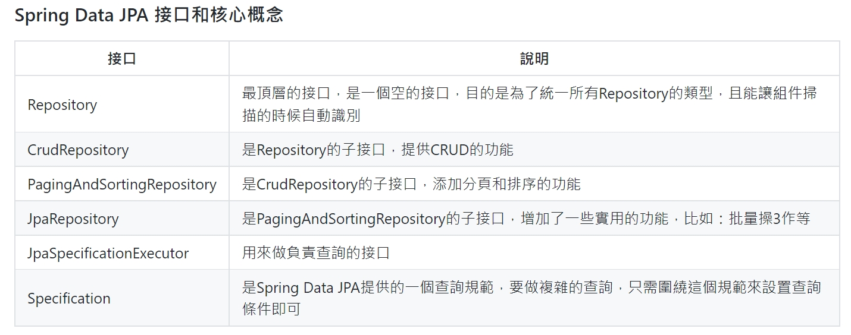

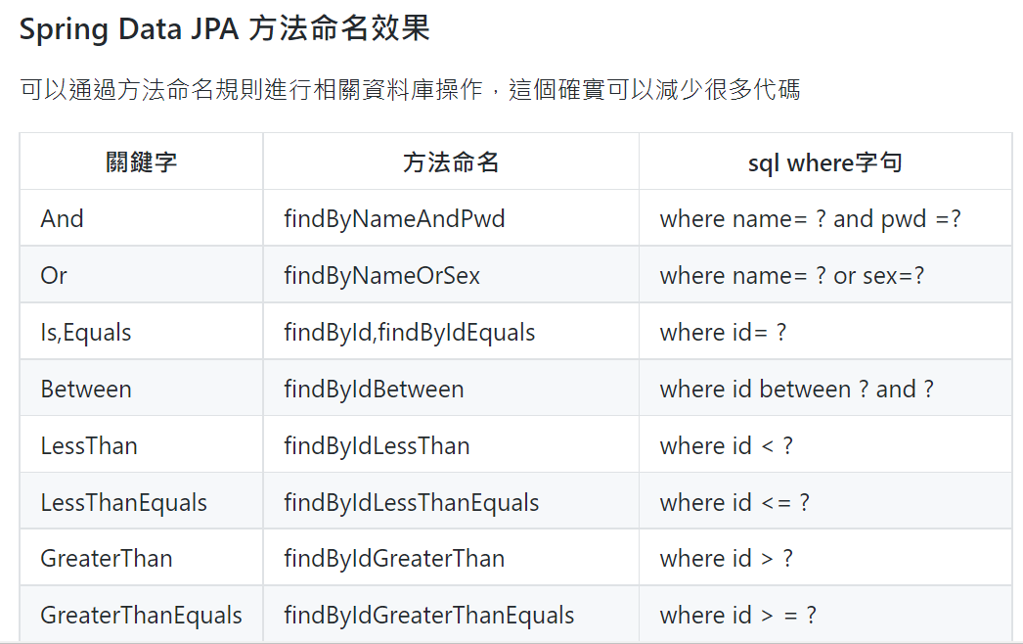
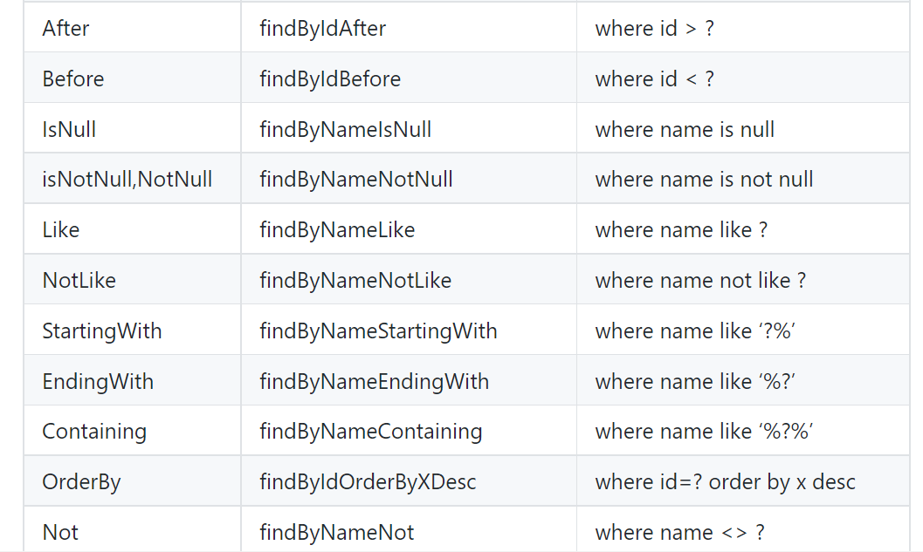
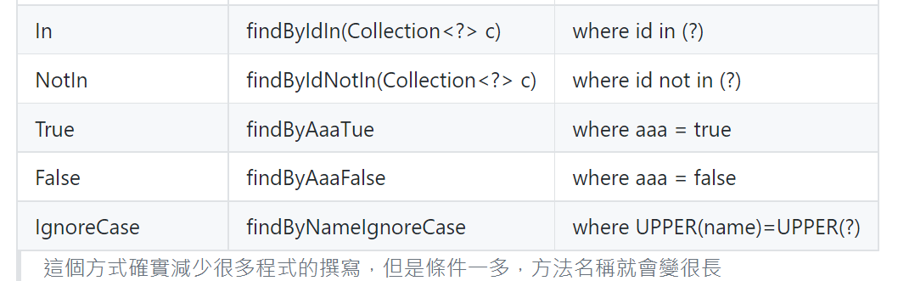

使用範例
由於Spring-data-jpa依賴於Hibernate。如果你對Hibernate有一定了解，下面內容可以毫不費力的看懂並上手使用Spring-data-jpa。如果你還是Hibernate新手，你可以先按如下方式入門，再建議回頭學習一下Hibernate以幫助這部分的理解和進一步使用。

資料庫範例
這邊用Customer來做範例

DROP TABLE IF EXISTS customer;
CREATE TABLE customer (
id bigint(20) NOT NULL AUTO_INCREMENT COMMENT 'id',
name varchar(64) DEFAULT NULL COMMENT '姓名',
age smallint(3) DEFAULT NULL COMMENT '年齡',
create_by varchar(50) NOT NULL COMMENT '建立人員',
create_dt datetime NOT NULL COMMENT '建立時間',
modify_by varchar(50) DEFAULT NULL COMMENT '修改人員',
modify_dt datetime DEFAULT NULL COMMENT '修改時間',
PRIMARY KEY (id)
) ENGINE=InnoDB DEFAULT CHARSET=utf8;

相關配置
加入pom的依賴
<dependency>
<groupId>org.springframework.boot</groupId>
<artifactId>spring-boot-starter-data-jpa</artifactId>
</dependency>
<dependency>
<groupId>org.springframework.boot</groupId>
<artifactId>spring-boot-starter-thymeleaf</artifactId>
</dependency>
<dependency>
<groupId>org.springframework.boot</groupId>
<artifactId>spring-boot-starter-web</artifactId>
</dependency>

<dependency>
<groupId>mysql</groupId>
<artifactId>mysql-connector-java</artifactId>
<scope>runtime</scope>
</dependency>
<dependency>
<groupId>org.springframework.boot</groupId>
<artifactId>spring-boot-starter-test</artifactId>
<scope>test</scope>
</dependency>

src/main/resources/application.properties中配置資料源訊息

# 資料源配置
spring.datasource.url=jdbc:mysql://localhost:3306/test
spring.datasource.username=root
spring.datasource.password=root
spring.datasource.driver-class-name=com.mysql.cj.jdbc.Driver

# 顯示SQL語法
spring.jpa.show-sql=true
# format SQL語法
spring.jpa.properties.hibernate.format_sql=true

# 顯示SQL語法的查詢條件的值
#logging.level.org.hibernate.SQL=DEBUG
#logging.level.org.hibernate.type.descriptor.sql.BasicBinder=TRACE

# 自動建立(此參數請小心使用)
spring.jpa.properties.hibernate.hbm2ddl.auto=create-drop
spring.jpa.properties.hibernate.hbm2ddl.auto是hibernate的配置屬性，其主要作用是：自動建立、更新、驗證資料庫表結構。該參數的幾種配置如下：

create：每次加載hibernate時都會刪除上一次的生成的表，然後根據你的model類再重新來生成新表，哪怕兩次沒有任何改變也要這樣執行，這就是導致資料庫表資料丟失的一個重要原因。

create-drop：每次加載hibernate時根據model類生成表，但是sessionFactory一關閉,表就自動刪除。

update：最常用的屬性，第一次加載hibernate時根據model類會自動建立起表的結構（前提是先建立好資料庫），以後加載hibernate時根據model類自動更新表結構，即使表結構改變了但表中的行仍然存在不會刪除以前的行。要注意的是當部署到伺服器後，表結構是不會被馬上建立起來的，是要等應用第一次運行起來後才會。

validate：每次加載hibernate時，驗證建立資料庫表結構，只會和資料庫中的表進行比較，不會建立新表，但是會插入新值。

注意：spring.jpa.properties.hibernate.hbm2ddl.auto，於程式啟動會時自動先將你的Table Drop在自動建立與Model資料定義的欄位名稱一模一樣的Table

import java.util.Date;

import javax.persistence.Column;
import javax.persistence.Entity;
import javax.persistence.EntityListeners;
import javax.persistence.GeneratedValue;
import javax.persistence.GenerationType;
import javax.persistence.Id;
import javax.persistence.Table;

import org.springframework.data.annotation.CreatedDate;
import org.springframework.data.annotation.LastModifiedDate;
import org.springframework.data.jpa.domain.support.AuditingEntityListener;

// 宣告為實體(@Entity)
@Entity
// 對應資料庫表名稱
@Table(name="customer")
// 啟用審計(Auditing)的實體中都必須註冊這個 Listener，否則是沒有效果
@EntityListeners(AuditingEntityListener.class)
public class Customer {

@Id
// 主鍵由數據庫自動維護(AUTO_INCREMENT)
@GeneratedValue(strategy = GenerationType.IDENTITY)
@Column(name = "id")
private Long id;

@Column(name = "name")
private String name;

@Column(name = "age")
private Integer age;

@Column(name = "create_by")
private String createBy;

@Column(name = "create_dt")
// 自動創建時間
@CreatedDate()
private Date createDt;

@Column(name = "modify_by")
private String modifyBy;

@Column(name = "modify_dt")
// 修改時自動創建時間
@LastModifiedDate
private Date modifyDt;

public Customer(){}

public Customer(String name, Integer age, String createBy){
this.name = name;
this.age = age;
this.createBy = createBy;
}

public Long getId() {
return id;
}
public void setId(Long id) {
this.id = id;
}
public String getName() {
return name;
}
public void setName(String name) {
this.name = name;
}
public Integer getAge() {
return age;
}
public void setAge(Integer age) {
this.age = age;
}
public String getCreateBy() {
return createBy;
}
public void setCreateBy(String createBy) {
this.createBy = createBy;
}
public Date getCreateDt() {
return createDt;
}
public void setCreateDt(Date createDt) {
this.createDt = createDt;
}
public String getModifyBy() {
return modifyBy;
}
public void setModifyBy(String modifyBy) {
this.modifyBy = modifyBy;
}
public Date getModifyDt() {
return modifyDt;
}
public void setModifyDt(Date modifyDt) {
this.modifyDt = modifyDt;
}

}

實體類上加入@EntityListeners(AuditingEntityListener.class)，
啟動類上加入註解@EnableJpaAuditing，這樣就實現了類似公共字段自動填充功能了@CreatedDate、@LastModifiedDate、@CreatedBy、@LastModifiedBy。

@Entity：告訴Spring這是資料模型層的宣告

@Table：Table的name對應到資料庫中的資料表名稱

@Id：是此資料表的Primary Key

@GeneratedValue：告訴此Column的生成方式。
– GenerationType.AUTO 讓容器來自動產生
– GenerationType.IDENTITY 讓資料庫自己維護

@Column：對應到Table的欄位中的欄位名稱

建立資料訪問對象 (Dao)

import java.util.List;

import org.springframework.data.jpa.repository.JpaRepository;
import org.springframework.data.jpa.repository.Query;

public interface CustomerRepository extends JpaRepository<Customer, Long> {

// 使用自動化命名規則進行條件搜尋
Customer findByName(String name);

// 使用自動化命名規則進行條件搜尋(多條件)
List<Customer> findByNameAndAge(String name, Integer age);

// 自定義SQL查詢
@Query(value = "select * from customer where name = ?1", nativeQuery = true)
Customer queryByName(String name);

}

注意：這裡繼承了JpaRepository。另外要實現分頁功能，可以繼承PagingAndSortingRepository，佔位符為：?+具體的參數索引值；所以按自己需要做繼承選擇，CrudRepository、PagingAndSortingRepository、JpaRepository等。

import org.springframework.boot.SpringApplication;
import org.springframework.boot.autoconfigure.SpringBootApplication;
import org.springframework.data.jpa.repository.config.EnableJpaAuditing;

@SpringBootApplication
// 啟用審計(Auditing)
@EnableJpaAuditing
public class DemoApplication {

public static void main(String[] args) {
SpringApplication.run(DemoApplication.class, args);
}

}

單元測試
以上三個Entity、Dao、Application處理好後，這邊就可以先進行基本的測試。

import org.junit.Assert;
import org.junit.Before;
import org.junit.Test;
import org.junit.runner.RunWith;
import org.springframework.beans.factory.annotation.Autowired;
import org.springframework.boot.test.context.SpringBootTest;
import org.springframework.test.context.junit4.SpringRunner;

@RunWith(SpringRunner.class)
//此為測試案例，設定Port為隨機，避免了不必要的Port衝突。
@SpringBootTest(webEnvironment = WebEnvironment.RANDOM_PORT)
public class ApplicationTests {

@Autowired
private CustomerRepository customerRepository;

@Before
public void setUp(){
// 刪除所有資料
customerRepository.deleteAll();
}

@Test
public void test() throws Exception {

// 建立10條資料
customerRepository.save(new Customer("AAA", 10, "SYSTEM"));
customerRepository.save(new Customer("BBB", 20, "SYSTEM"));
customerRepository.save(new Customer("CCC", 30, "SYSTEM"));
customerRepository.save(new Customer("DDD", 40, "SYSTEM"));
customerRepository.save(new Customer("EEE", 50, "SYSTEM"));
customerRepository.save(new Customer("FFF", 60, "SYSTEM"));
customerRepository.save(new Customer("GGG", 70, "SYSTEM"));
customerRepository.save(new Customer("HHH", 80, "SYSTEM"));
customerRepository.save(new Customer("III", 90, "SYSTEM"));
customerRepository.save(new Customer("JJJ", 100, "SYSTEM"));

// 測試findAll, 查詢所有資料
Assert.assertEquals(10, customerRepository.findAll().size());

// 測試findByName, 查詢姓名為FFF的Customer
Assert.assertEquals(60, customerRepository.findByName("FFF").getAge().longValue());

// 測試queryByName, 查詢姓名為FFF的Customer
Assert.assertEquals(60, customerRepository.queryByName("FFF").getAge().longValue());

// 測試findByNameAndAge, 查詢姓名為FFF並且年齡為60的Customer
Assert.assertEquals("FFF", customerRepository.findByNameAndAge("FFF", 60).get(0).getName());

// 測試删除姓名為AAA的Customer
customerRepository.delete(customerRepository.findByName("AAA"));

// 測試findAll, 查詢所有資料, 驗證上方的删除是否成功
Assert.assertEquals(9, customerRepository.findAll().size());

}

}

到這邊基本上JPA的使用已經實作完畢了，而下面的部分是希望結合Service、Controller來做測試和應用，讓我們可以做個比較完整範例。
一般來說Controller多數都是處理頁面的部分，而Service就是在處理業務邏輯的部分，Dao就是單純對資料庫的操作。

建立邏輯介面層 (Service interface)
import java.util.List;

public interface CustomerService {

Customer saveCustomer(Customer customer);

void delCustomerById(Long id);

void delAll();

Customer findOneById(Long id);

Customer findByName(String name);

List<Customer> findByNameAndAge(String name, Integer age);

Customer queryByName(String name);

}

建立邏輯實作層 (Service implement)

import java.util.List;

import org.springframework.beans.factory.annotation.Autowired;
import org.springframework.stereotype.Service;

@Service
public class CustomerServiceImpl implements CustomerService {

@Autowired
private CustomerRepository customerRepository;

@Override
public Customer saveCustomer(Customer customer) {
customer.setCreateBy("SYSTEM");
return customerRepository.save(customer);
}

@Override
public void delCustomerById(Long id) {
customerRepository.deleteById(id);
}

@Override
public void delAll() {
customerRepository.deleteAll();
}

@Override
public Customer findOneById(Long id) {
return customerRepository.findById(id).orElse(null);
}

@Override
public Customer findByName(String name) {
return customerRepository.findByName(name);
}

@Override
public List<Customer> findByNameAndAge(String name, Integer age) {
return customerRepository.findByNameAndAge(name, age);
}

@Override
public Customer queryByName(String name) {
return customerRepository.queryByName(name);
}

}

建立控制器

import java.util.List;

import org.springframework.beans.factory.annotation.Autowired;
import org.springframework.web.bind.annotation.PathVariable;
import org.springframework.web.bind.annotation.RequestMapping;
import org.springframework.web.bind.annotation.RequestMethod;
import org.springframework.web.bind.annotation.RequestParam;
import org.springframework.web.bind.annotation.RestController;

@RestController
@RequestMapping(value = "/customer")
public class CustomerController {

@Autowired
private CustomerService customerService;

@RequestMapping(value = "/add", method = RequestMethod.POST)
public String addUser(Customer customer) {
customer = customerService.saveCustomer(customer);
return "新增成功，返回用戶id為：" + customer.getId();
}

@RequestMapping(value = "/find/{id}", method = RequestMethod.GET)
public Customer findUser(@PathVariable Long id) {
return customerService.findOneById(id);
}

@RequestMapping(value = "/del", method = RequestMethod.POST)
public String delUser(@RequestParam("id") Long id) {
customerService.delCustomerById(id);
return "用戶id為：" + id + "，已被删除!";
}

@RequestMapping(value = "/find/{name}/{age}", method = RequestMethod.GET)
public List<Customer> findUserByCodeAndName(@PathVariable("name") String name, @PathVariable("age") int age) {
return customerService.findByNameAndAge(name, age);
}

}

